*Моделювання робочої сторінки навчально-дослідницьких ситуативних завдань.*

**Тема. Узагальнення вивченого з теми «Іменник»** (6 клас).

Тематичне ситуативне середовище. Сорти яблук

**1. Занурення у тематичну ситуацію**

**Асоціативне дослідження**

Мов маленький м’ячик,

Висить, а не скаче,

Рум’яне, гладеньке,

На смак солоденьке. (Яблуко)

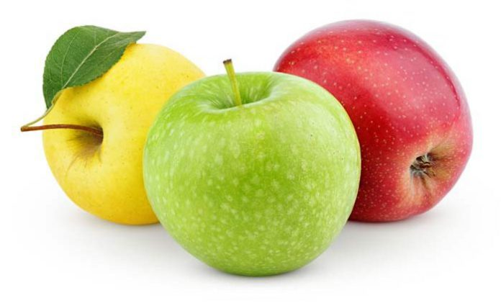

*\*У якому вигляді ви куштували яблука? Які вам подобаються найбільше? Охарактеризуйте, використовуючи поняття колір, запах, смак, асоціації.*

**2. Мовне дослідження**

**Робота з текстом. Мовне спостереження**

***\*****Випишіть іменники, які вживаються лише у формі однини.*

*Які іменники вживаються лише в однині? Які ще форми числа іменників зустрічаються в тексті? Які іменники вживаються лише у формі множини?*

**Яблуко** - їстівний плід [яблуні](https://uk.wikipedia.org/wiki/%D0%AF%D0%B1%D0%BB%D1%83%D0%BD%D1%8F), соковитий, багатий на вітаміни та мікроелементи.  Вживається в [їжу](https://uk.wikipedia.org/wiki/%D0%87%D0%B6%D0%B0" \o "Їжа) в свіжому, квашеному, печеному вигляді, є сировиною в [кулінарії](https://uk.wikipedia.org/wiki/%D0%9A%D1%83%D0%BB%D1%96%D0%BD%D0%B0%D1%80%D1%96%D1%8F" \o "Кулінарія), у виробництві  [дитячого харчування, джемів,](https://uk.wikipedia.org/wiki/%D0%9F%D1%80%D0%B8%D0%BA%D0%BE%D1%80%D0%BC" \o "Прикорм) повидла, [безалкогольних](https://uk.wikipedia.org/wiki/%D0%91%D0%B5%D0%B7%D0%B0%D0%BB%D0%BA%D0%BE%D0%B3%D0%BE%D0%BB%D1%8C%D0%BD%D1%96_%D0%BD%D0%B0%D0%BF%D0%BE%D1%97) та [алкогольних напоїв](https://uk.wikipedia.org/wiki/%D0%90%D0%BB%D0%BA%D0%BE%D0%B3%D0%BE%D0%BB%D1%8C%D0%BD%D1%96_%D0%BD%D0%B0%D0%BF%D0%BE%D1%97" \o "Алкогольні напої) тощо.

Людство знає і використовує в якості їжі яблука ще з 6500 року до нашої ери. Вважається, що «батьківщиною» [яблуні](https://uk.wikipedia.org/wiki/%D0%AF%D0%B1%D0%BB%D1%83%D0%BD%D1%8F) є передгір'я [Алатау](https://uk.wikipedia.org/wiki/%D0%90%D0%BB%D0%B0%D1%82%D0%B0%D1%83) [Казахстану](https://uk.wikipedia.org/wiki/%D0%9A%D0%B0%D0%B7%D0%B0%D1%85%D1%81%D1%82%D0%B0%D0%BD). Яблука були найулюбленішим фруктом стародавніх греків і римлян,  вони символізували любов. Для стародавніх [кельтів](https://uk.wikipedia.org/wiki/%D0%9A%D0%B5%D0%BB%D1%8C%D1%82%D0%B8" \o "Кельти) з'їсти яблуко означало отримати знання предків і, в результаті, [безсмертя](https://uk.wikipedia.org/wiki/%D0%91%D0%B5%D0%B7%D1%81%D0%BC%D0%B5%D1%80%D1%82%D1%8F" \o "Безсмертя).

**Коментування**

*\*Ознайомтеся із найбільш поширеними сортами яблук. Поясніть походження назви сорту, який вам найбільше сподобався.*

Найбільше розповсюдження отримала [яблуня домашня](https://uk.wikipedia.org/wiki/%D0%AF%D0%B1%D0%BB%D1%83%D0%BD%D1%8F_%D0%B4%D0%BE%D0%BC%D0%B0%D1%88%D0%BD%D1%8F" \o "). Сьогодні існує безліч [сортів](https://uk.wikipedia.org/wiki/%D0%A1%D0%BE%D1%80%D1%82" \o "Сорт) цього [виду](https://uk.wikipedia.org/wiki/%D0%91%D1%96%D0%BE%D0%BB%D0%BE%D0%B3%D1%96%D1%87%D0%BD%D0%B8%D0%B9_%D0%B2%D0%B8%D0%B4) яблуні, що ростуть в різних кліматичних умовах. Сорти яблук поділяють за вмістом цукру, твердістю, придатністю до зберігання тощо. За швидкістю [визрівання](https://uk.wikipedia.org/wiki/%D0%92%D0%B8%D0%B7%D1%80%D1%96%D0%B2%D0%B0%D0%BD%D0%BD%D1%8F" \o "Визрівання) сорти поділяються на:

* **літні** (Мелба, [Білий налив](https://uk.wikipedia.org/wiki/%D0%91%D1%96%D0%BB%D0%B8%D0%B9_%D0%BD%D0%B0%D0%BB%D0%B8%D0%B2_(%D1%81%D0%BE%D1%80%D1%82_%D1%8F%D0%B1%D0%BB%D1%83%D0%BA)" \o "Джем), [Донешта](https://uk.wikipedia.org/wiki/%D0%94%D0%BE%D0%BD%D0%B5%D1%88%D1%82%D0%B0_(%D1%81%D0%BE%D1%80%D1%82_%D1%8F%D0%B1%D0%BB%D1%83%D0%BA)" \o "Донешта (сорт яблук)), Золота китайка, Грушовка)
* **осінні**(Алма, [Антонівка](https://uk.wikipedia.org/wiki/%D0%90%D0%BD%D1%82%D0%BE%D0%BD%D1%96%D0%B2%D0%BA%D0%B0_%D0%B7%D0%B2%D0%B8%D1%87%D0%B0%D0%B9%D0%BD%D0%B0" \o "), [Слава переможцям](https://uk.wikipedia.org/wiki/%D0%A1%D0%BB%D0%B0%D0%B2%D0%B0_%D0%BF%D0%B5%D1%80%D0%B5%D0%BC%D0%BE%D0%B6%D1%86%D1%8F%D0%BC), Орловське смугасте, [Апорт](https://uk.wikipedia.org/wiki/%D0%90%D0%BF%D0%BE%D1%80%D1%82_(%D1%81%D0%BE%D1%80%D1%82_%D1%8F%D0%B1%D0%BB%D1%83%D0%BA)), Безсім'янка, [Боровинка](https://uk.wikipedia.org/wiki/%D0%91%D0%BE%D1%80%D0%BE%D0%B2%D0%B8%D0%BD%D0%BA%D0%B0_(%D1%81%D0%BE%D1%80%D1%82_%D1%8F%D0%B1%D0%BB%D1%83%D0%BA)), Макінтош)
* **зимові**([Богатир](https://uk.wikipedia.org/wiki/%D0%91%D0%BE%D0%B3%D0%B0%D1%82%D0%B8%D1%80_(%D1%81%D0%BE%D1%80%D1%82_%D1%8F%D0%B1%D0%BB%D1%83%D0%BA)" \o "Богатир (сорт яблук)), Пепін , Пам'ять Мічуріна, Голден делішес, Фуджі, Гала, Чемпіон, Джонапринц, Сніговий кальвін, Джонатан, [Ренет Симиренка](https://uk.wikipedia.org/wiki/%D0%A0%D0%B5%D0%BD%D0%B5%D1%82_%D0%A1%D0%B8%D0%BC%D0%B8%D1%80%D0%B5%D0%BD%D0%BA%D0%B0), Кортланд, Амарілл, [Антонівка](https://uk.wikipedia.org/wiki/%D0%90%D0%BD%D1%82%D0%BE%D0%BD%D1%96%D0%B2%D0%BA%D0%B0_%D0%B7%D0%B2%D0%B8%D1%87%D0%B0%D0%B9%D0%BD%D0%B0" \o "Антонівка звичайна) , Аніс, Бойкен ).

Сорти яблук, поширені в Україні, здебільшого зимові, бо забезпечують нас вітамінами до наступного врожаю.

**Гра «Хто швидше»**

\**Випишіть із тексту 10 іменників, визначте їх рід, число, відмінок*.

*Назви сортів чоловічого роду поставте в родовому відмінку, визначте закінчення. До якої відміни відносяться ці іменники, які закінчення мають? Поясніть, чому.

**Конструювання речення**

*А які сорти яблук ростуть у вашому саду? Запишіть 2-3 речення та визначте в них, якими членами речення виступають використані назви сортів.

**Дослідницька робота**

* Ви коли-небудь задавались питанням, чому яблука плавають і не тонуть?

Перегляньте відео «Цікаві факти про яблука». Запишіть відповідь на це питання та ще один цікавий факт. Підкресліть використані іменники, визначте їх відміну. (Відповідь доволі проста — вони на 25% складаються з повітря, м'якоть доволі пориста і в середині яблука є пустоти, які виконують роль поплавка. Свіжі яблука мають меншу щільність, ніж вода).

<https://www.youtube.com/watch?v=OyHXNOBH8es>

**Лексична скарбничка**

*\*Чи може яблуня належати до природних чудес України?*

Опрацюйте інтернет-статтю і знайдіть відповідь на це питання.

[*https://www.factday.net/1-3-tsikave-pro-yabluka.html*](https://www.factday.net/1-3-tsikave-pro-yabluka.html)

Що означає слово «феномен» (пункт 3). Дослідіть у тлумачному словнику це слово. Поставте наголос. Запишіть у зошити його українські відповідники.

Однозначне чи багатозначне це слово? Цей іменник - істота чи неістота? Зробіть висновок. Провідміняйте даний іменник в однині.

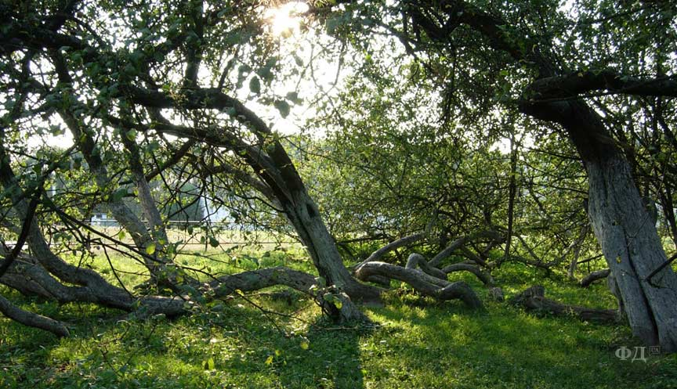

**Візуалізація**

*Чи любите ви страви із яблуками? Які із зображених страв готують у вас дома? Запишіть. Яка із них є вашою улюбленою?

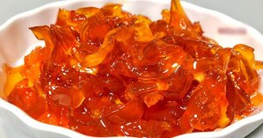 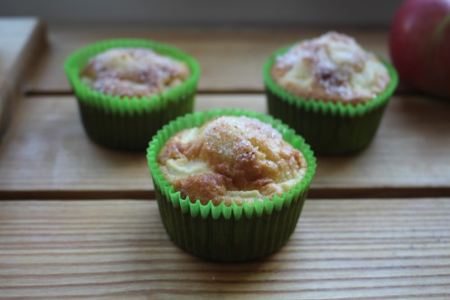 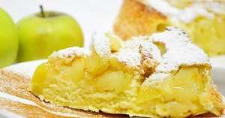

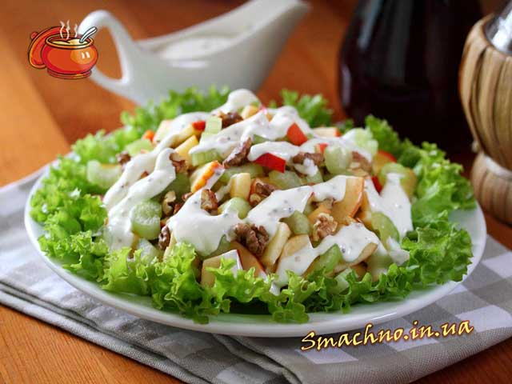 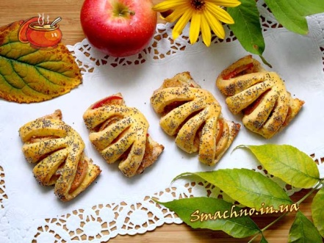 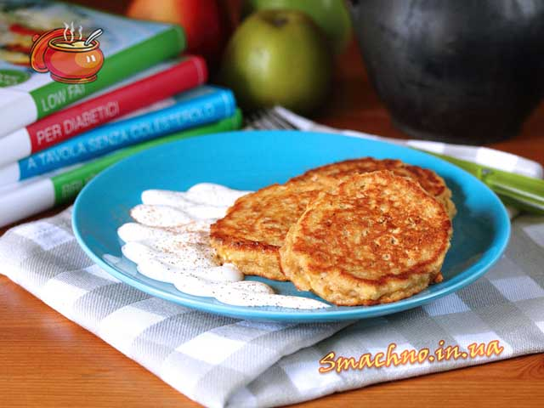

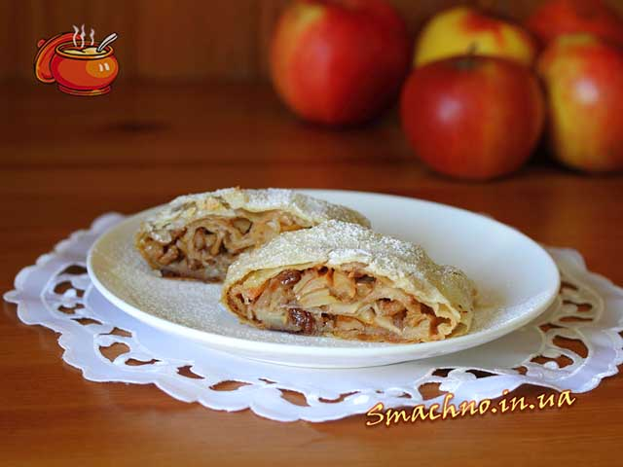 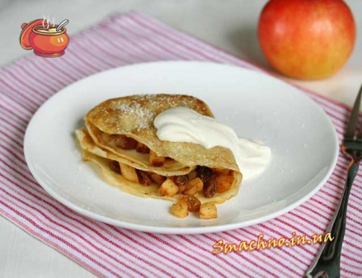 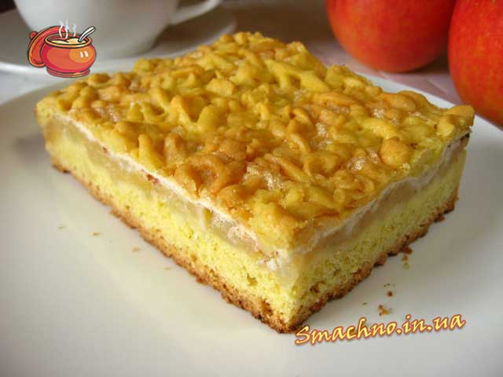

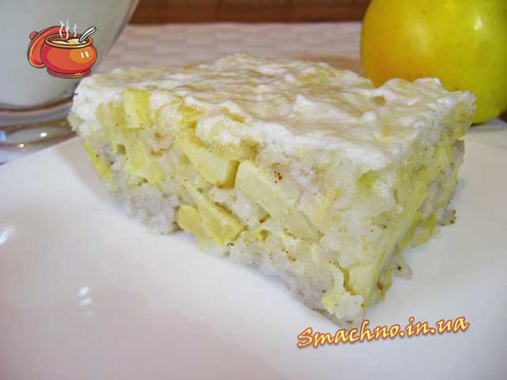 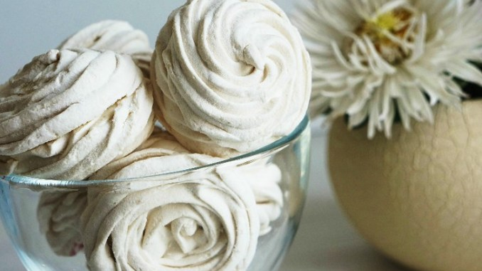 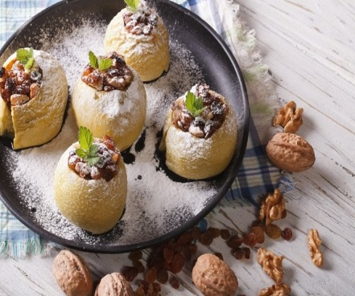

(Варення, мафіни, шарлотка, салат овочево-фруктовий, тістечка, оладки, штрудель, млинці, пиріг, запіканка, зефір, яблука запечені).

**Творче конструювання**

Запишіть рецепт або створіть рекламу улюбленої страви, використавши назви сортів яблук, та виконайте морфологічний розбір двох іменників.